Агеенкова, Е. Эхо аномалистики: между бесовщиной и синхроничностью / Е. Агеенкова // Уфоком. [Электронный ресурс]. – 2024. – Режим доступа: <https://www.ufo-com.net/kolonka/ekaterina-ageenkova/ekho-anomalistiki-mezhdu-besovshchinoy-i-sinkhronichnostyu/> . – Дата доступа: 08.02.2024.



**Екатерина Агеенкова**  
доцент УО «Минский инновационный университет», канд. психологич. наук  
E-mail: [ageenkova@list.ru](mailto:ageenkova@list.ru)

**Эхо аномалистики: между бесовщиной и синхроничностью**

Еврейский вопрос и еще немного о чудесах

Я входила в состав Лаборатории биоэлектроники, существовавшей на общественных началах при вполне респектабельном Научно-техническом обществе радиоэлектроники и связи. Недолго – чуть больше года. Она была официально закрыта в 1982 году. О функционировании этой лаборатории можно прочитать в статье «У истоков белорусской аномалистики», опубликованной на сайте Уфокома.

**Также по теме**

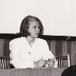

Почти любое событие со временем, как хорошее вино, настаивается и приобретает все большую историческую значимость. Мы мало знаем про то, как формировались в Беларуси первые группы по изучению аномальных явлений и еще меньше у нас документальных материалов о том периоде. О том, как все начиналось, мы побеседовали с кандидатом психологических наук Екатериной Кузьминичной Агеенковой, которая стояла у истоков этой уфологической сказки.

Это было время романтики, погружение в мир неразгаданных тайн. Я, конечно, как и все тогда, была и ранее знакома с различным самиздатом, но не в таком количестве и не по столь малоизученным проблемам. Удивительно, что в Советском Союзе можно было, не таясь, познакомиться вот с такими материалами. Все читалось взахлеб. Дискуссии, исследования, эксперименты, в том числе и на себе. Некоторые из них ставили в тупик, другие приводили в недоумение и к разочарованию, а некоторые наводили на мысль, что искать ответы нужно в каких-то иных областях, в частности, в психологии. Но это совсем другая история.

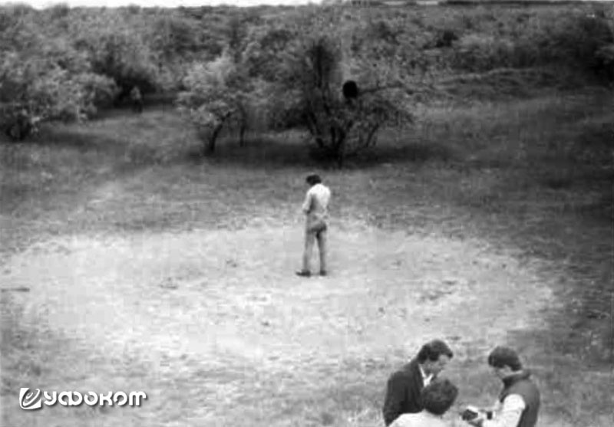

**Изучение место предполагаемого приземления НЛО членами одной из Лабораторий биоэлектроники бывшего СССР. Фото из личного архива Е.К. Агеенковой. Публикуется впервые.**

Многие проблемы обнаруживались не столько в самом предмете исследования, сколько в той самой «околоаномалистике».

**\*\*\***

Первоначально меня привело в недоумение следующее наблюдение. Уже при первых пересечениях с членами таких же Лабораторий биоэлектроники из других городов СССР я обнаружила, что все мы были ознакомлены с одними и теми же материалами, примерно с одним и тем же изложением аномальных событий и их объяснением. Но, что хуже всего, я обнаружила еще один неприятный факт – все члены Лабораторий славянского происхождения были ознакомлены с текстами известного русского националиста и антисемита В.Н. Емельянова, председателя общества «Всемирный антисионистский и антимасонский фронт “Память”» – это неоязыческое крыло ультраправого [Общества «Память»](https://ru.wikipedia.org/wiki/%D0%95%D0%BC%D0%B5%D0%BB%D1%8C%D1%8F%D0%BD%D0%BE%D0%B2,_%D0%92%D0%B0%D0%BB%D0%B5%D1%80%D0%B8%D0%B9_%D0%9D%D0%B8%D0%BA%D0%BE%D0%BB%D0%B0%D0%B5%D0%B2%D0%B8%D1%87).

Напрашивался вывод, что нам, членам Лабораторий, предлагались одни и те же представления об аномальных явлениях. Кстати, новые поколения исследователей этих феноменов до сих пор варятся в том же котле, все те же разговоры и все те же идеи.

Но еврейский вопрос был неприятен. Во-первых, сами тексты Емельянова были слишком пафосными и эмоциональными, чтобы я могла воспринимать их содержание за объективную информацию. Они напоминали обычные агитки. Во-вторых, в них было то, что на современном юридическом языке называется «разжиганием национальной розни». В-третьих, я к тому времени уже прочитала книги нашего белорусского политолога-антисиониста В. Бегуна «Ползучая контрреволюция» и «Вторжение без оружия» с фактами и цифрами, приняла их к размышлению и, как говорится, пошла жить дальше. А самое главное, я с детства была вполне миролюбивым человеком, у меня и у моей старшей сестры были подруги еврейки. Ну и че? Мало того, у родителей одной еврейской подружки моей сестры была прекрасная библиотека, поэтому все книги, которые она брала у них, читала и я. Кстати, именно из этой библиотеки я прочитала книгу Бокаччо «Декамерон» – захватывающее чтиво для девочки-подростка.

Однако еврейский вопрос в Лаборатории вызвал напряжение и это было неприятно. А еще через пару месяцев Лабораторию вообще закрыли по каким-то формальным причинам, не помню каким. Я осталась в дружественных отношениях со многими ее членами, невзирая на их национальную принадлежность.

Это прелюдия. А сейчас немного об аномалиях, в частности, о бесовщине (мороке, наваждении, чертовщине, чарах).

Был такой случай, косвенным свидетелем которого оказалась я.

Однажды ко мне обратился мой знакомый из одной из российских Лабораторий (назовем его N). Он был в Минске в командировке и попросил меня познакомить его с одним из основателей нашей минской Лаборатории Яковом Босиным и организовать с ним встречу. Я этому поспособствовала, но при их разговоре я не присутствовала и не знаю до сих пор его содержания. Поэтому не смогу полноценно растолковать причину развития дальнейших событий, смогу только выдвинуть гипотезы.

Яков Босин был на редкость начитанным и осведомленным в различных областях знаний, в том числе в мистицизме и в символизме (правда в этой области наши взгляды не во всем совпадали). Он был интересным собеседником. Где-то в середине 90-х он с женой эмигрировал в Израиль.

Так вот, спустя некоторое время на одной из конференций я увидела N и подошла к нему поболтать. Однако тот вел себя как-то отстраненно. А когда я его спросила, как прошла встреча с Босиным, он вообще посмотрел на меня трагическим взглядом, сообщил, что тот является «черным магом» и отошел в сторону. Это было странно, поэтому еще через какое-то время, встретив другого члена Лаборатории из этого города, я поинтересовалась, в чем причина такого его странного поведения. И он поведал мне преинтереснейшую историю, которая может являться загадкой и для современных аномальщиков. Но я не жадная, пожалуйста, можете разгадывать.

Она произошла с N после того, как он вернулся в гостиницу со встречи с Босиным. Заснув в номере, он вдруг проснулся как будто бы и не спал, просто открыл глаза. Из коридорчика гостиничного номера лился зеленоватый свет. Оттуда вышла излучающая тот же зеленоватый свет молодая женщина. Она подошла к нему, распахнула свой халатик, накинутый на обнаженное тело, и спросила: «Ну как?». При этом этот коллега N, не углубляясь в подробности, скромно объяснил мне, что продолжение тоже было. После пробуждения, N рассказал близким друзьям о случившемся и объяснил это событие якобы черными колдовскими чарами, наведенными Босиным.

Меня это сильно позабавило и напомнило один сюжет из книги Э.Б. Тайлора «Первобытная культура». В нем один житель африканской деревни, где побывал белый миссионер, приехал к нему в городскую гостиницу, где он остановился, и потребовал, чтобы тот вернул ему якобы украденные им дыни. Он, оказывается, видел в своем сновидении, как тот пробрался в его огород и похитил эти самые дыни [3].

Однако все оказалось намного страннее, после того как я узнала у Босина, что происходило у него дома после ухода N.

События развивались менее драматично. Босин рассказал мне, что его несколько озадачило содержание беседы с N, он не совсем понял ее суть, ему не спалось и поэтому решил помедитировать на эту тему. Время медитации, как он предположил, примерно должно было совпадать с наваждением у N. При своем погружении в нее он увидел образ красивой обнаженной женщины, напоминающей древнегреческую скульптуру. Она излучала зеленоватый свет. Он, с его слов, рассмотрел ее со всех сторон, оценил ее красоту (нужно сказать, что Босин был эстетом). Смысл этого образа он так и не понял, никаких ассоциаций он не навеял, поэтому вышел из медитации и просто пошел спать.

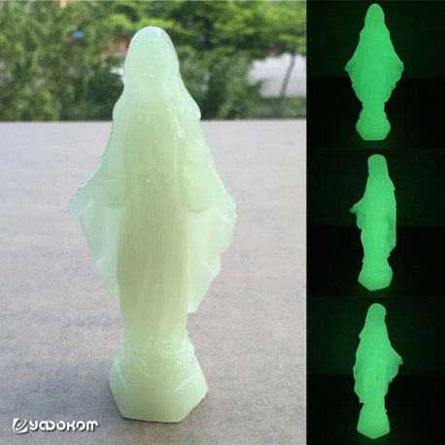

**Китайская Дева Мария из «искусственного нефрита». Разнообразные светящиеся в темноте зеленым светом статуэтки доступны в настоящее время на различных интернет-площадках.**

Эти события я отношу к загадочным явлениям, которые в народной традиции называются «наваждением» (наваждение: то, что внушено злой силой с целью соблазнить, увлечь чем-нибудь [2]). Синонимами этого понятия являются слова «морока», «чертовщина», «колдовские чары», «бесовщина».

Описанный мною случай с точки зрения психологии можно отнести и к явлению так называемой синхронистичности или синхронии, описанной К.Г. Юнгом. Если коротко, то она характеризуется «аккаузальным связующим принципом». А если по-русски: синхрония – это явление, в котором события во внешнем мире совпадает значащим образом с психологическим состоянием того или иного человека [1]. А если еще проще – все события в жизни человека происходят не только по принципу причинности, но они имеют также свой аналог в психическом пространстве человека. Вот пример из статьи Юнга: в тот момент, когда его пациентка рассказывала ему о своем сновидении, в котором присутствовал жук, он увидел за окном комнаты жука. На основании своих наблюдений, Юнг предположил, что связь между индивидуальной психикой и материальным миром зиждется на том факте, что и психика, и материя представляют собой всего лишь разные виды энергии. Он, кстати, сослался на авторитет известного физика В.Э. Паули, с которым неоднократно беседовал на эту тему [4].

**Также по теме**



«Уфоком» продолжает рассказывать об интереснейшем этапе становления современных исследований аномальных явлений в Беларуси. В прошлой статье мы частично смогли восстановить архив Комиссии по АЯ. Хотя в Минске так и не заработало полноценное представительство Комиссии, в то время в Беларуси действовала мощная и слаженная группа, собиравшаяся под эгидой секции биоэлектроники при Минском областном научно-техническом обществе радиоэлектроники и связи им. А. С. Попова.

Лично я считаю, что описанные К.Г. Юнгом феномены можно объяснить более простыми закономерностями – особенностями организации человеческого сознания. Мы видим, слышим или каким-то иным способом воспринимаем внешний мир не как видео- или аудиозапись или иной физический регистратор. Наше восприятие внешнего мира мозаично и выборочно – в сознании отражается только то, что мы настроены воспринимать, остальное остается в тени. Если воспользоваться примером Юнга, то все выглядит следующим образом. Он увидел жука за окном только потому, что пациентка в этот момент рассказывала об этом насекомом в своем сновидении. Или, наоборот, она сначала увидела за окном жука, а потом по ассоциации вспомнила свое сновидение с ним.

Для объяснения описанного мною феномена наваждения, как я полагаю, можно применить принцип конвергентности, который описал Ч. Дарвин в своей эволюционной теории. Напомню, что для объяснения эволюционной теории Ч. Дарвина чаще всего упоминается принцип дивергенции или расхождение признаков и свойств у первоначально близких групп организмов в ходе эволюции в результате обитания в разных природных условиях. Однако Дарвин описал еще один принцип эволюционного преобразования видов – конвергенцию. Конвергенция – это эволюционный процесс, при котором возникают сходства между организмами различных систематических групп, обитающих в сходных условиях. Например, у ранее наземных предков млекопитающих дельфинов, перешедших жить в водную среду, появляются признаки рыб.

Поэтому можно предположить, что в явлении «наваждения» сыграл свою роль принцип конвергентности. Двое мужчин несколько часов находились в одном помещении (внешняя среда), оба погружались в одну смысловую зону их беседы со сходными словами, фразами, их образными аналогами и их пониманием. Вполне возможно, что у них временно сформировалась общая картина мира. Вполне возможно, они беседовали и о женщинах. Поэтому, находясь в разных местах г. Минска, но в сходных условиях (у одного сон, у другого медитативное состояние – промежуточное состояние между сном и бодрствованием) у них проявились сходные по содержанию переживания.

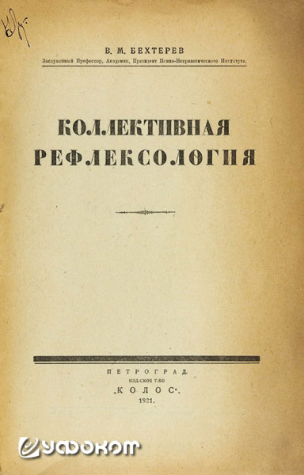

**Первое издание «Коллективной рефлексологии» (1921 год) Владимира Михайловича Бехтерева. Автор представил весьма подробную картину влияния социальной психики на поведение людей и отношения между ними.**

В качестве механизма, объясняющего феномен «наваждения», можно применить и теорию общего группового мышления, которую я описала в статье «[Гипотеза механизма ясновидения и результаты его экспериментального моделирования](https://www.ufo-com.net/kolonka/ekaterina-ageenkova/gipoteza-mekhanizma-yasnovideniya-i-rezultaty-ego-eksperimentalnogo-modelirovaniya/)», опубликованной на сайте Уфокома. Согласно этой теории при построении людьми эмпатического взаимодействия они начинают и мыслить, и действовать в унисон, и, как заметил В.М. Бехтерев, эта совокупность людей может обладать «коллективными рефлексами» и общим реагированием.

Согласно этим теориям, возникает вопрос, кто из них двоих мог оказаться тем самым «черным магом», индуцировавшим другому этот интересный образ?

**\*\*\***

Явления синхронистичности сознания я наблюдала в разных сообществах, особенно в религиозных. Например, при их исследовании с помощи анкеты, практически у всех членов одной группы оказались идентичными ответы. Эти же явления имели место в том числе и в нашей славянской группе, которая периодически собиралась на квартире после закрытия Лаборатории. Вначале я это заметила по себе. Я всегда гордилась тем, что могу мыслить нестандартно. А тут на тебе, ко мне в голову приходят идеи такие же, как у всех, даже сновидения бывали у нас одинаковыми. Весьма неприятно. Примерно чрез год решили самораспуститься. Стало понятно, что идти нужно своей дорогой, а не общим трактом.

После закрытия Лаборатории, в Минске продолжала действовать так называемая секция биоэлектроники, которая представляла собой ежемесячное собрание в актовом зале физфака БГУ всех, кому была тема интересна тема аномалистики. Для меня и это становилось неинтересным, хотя среди этих всех были и очень интересные люди разных национальностей, контакты с которыми сохранялись длительное время.

Но опыт погружения в аномалистическую среду был значимым для меня. Он дал новую картину мира, в том числе и тех вопросах, которые в трагедии «Гамлет» обозначены словами: «Не все так гладко в датском королевстве».

Новое время для меня начиналось с поиска и чтения аутентичных источников, конкретных полевых исследований и экспедиций, общения со специалистами в различных областях. А всякие обсуждение, дискуссии, полемики и прочее – это все пошло мимо меня, это мне это уже было не интересно. Если судить по публикациям в СМИ того времени, я оказалась единственной в Беларуси, кто «разоблачал» инопланетные теории и полтергейстные чудеса. За это мне досталось с обоих сторон. Одни меня осуждали, что я преследовала бедных инопланетян и сектантов, другие – за то, что я занималась всякой непотребной чертовщиной.

Большинство известных мне членов Лабораторий биоэлектроники и других аномалистических объединений занялись более важными и «жизненными» делами. Некоторые какое-то время были членами различных оккультно-мистических сообществ. Один из наших даже был гуру в белорусской группе движения Ошо. Кто-то стал истинно верующим христианином. Кстати, одна из таких подвижниц потом от имени Бога проклинала своих бывших коллег по Лаборатории. А вот N стал последователем размножившегося в России национал-языческого движения, я его публикации встречала на их сайтах.

**\*\*\***

Возвращаясь к теме еврейского вопроса. В период моей бурной (как оказалось) молодости я даже успела побывать в офисе антисионистского общества «Память», которого именно из двух, существовавших в 80-х годах, я тогда не выяснила. Когда я была на одной из конференций по аномальным проблемам в Москве, меня туда пригласил один из сотрудников Отдела теоретических проблем при Академии наук России. Это был какой-то офис далеко не на окраине столицы, а ближе к центру. Похоже, нужных людей тогда на месте не оказалось, и этот сотрудник беседовал с кем-то в холле, привлекая периодически к разговору и меня. О чем был разговор не помню. Но мое внимание привлек молодой человек, по-видимому, охранник. Он был одет в военную форму образца Первой мировой войны и сосредоточено вышагивал взад-вперед около входной двери. На его лице было написано осознание своей собственной значимости по охране вверенного ему объекта.

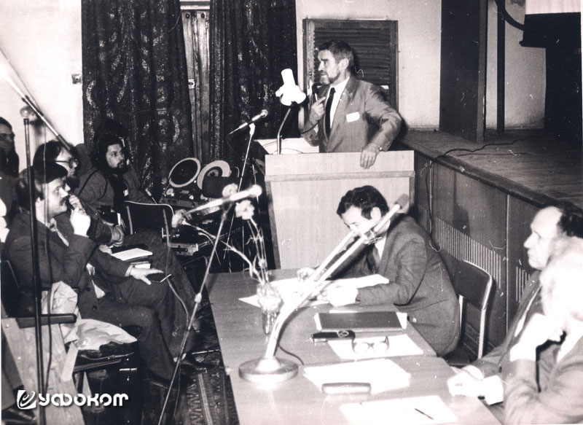

**На конференции в Центральном доме журналиста в Москве выступает А.Н. Меделяновский – пионер научных исследований в области биоэнергетики. Фото из личного архива А.А. Задикяна. Публикуется впервые.**

Только позднее я поняла, что еще в 80-годы можно было наблюдать все признаки грядущего изменения мира, и не всегда в хорошую сторону.

Кстати, об Отделе теоретических проблем – очень интересная структура. О ней есть очень много информации в Интернете, например, [вот тут](https://science-freaks.livejournal.com/2312764.html).

*Автор выражает благодарность ОСАИ за предоставление фотографии А.Н. Меделяновского*.

**Список источников**

1. Зеленский, В.В. Аналитическая психология. Словарь. – СПб: Б.С.К., 1996. – 324 с.

2. Ожегов, С.И. Словарь русского языка. – М.: Советская энциклопедия, 1973. – 846 с.

3. Тайлор, Э. Б. Первобытная культура. – М.: Политиздат, 1989. – 573 с.

4. Юнг, К.Г. О синхронистичности // Юнг К.Г. Сознательное и бессознательное. – СПб.: Университетская книга, 1997. – С. 523–537.

**08.02.2024**